Приложение № 5
к документации на проведение электронного аукциона
по продаже права на размещение нестационарного паркового объекта
на территории МБУК «Зоопарк»

ПРОЕКТ

ДОГОВОР

купли-продажи права на размещение нестационарного паркового объекта на территории МБУК «Зоопарк»

 | г. Челябинск |  | «___» ________ 20__г.
Муниципальное бюджетное учреждение культуры «Зоопарк», в лице директора, действующего(ей) на основании Устава __________________________, с одной стороны, именуемое в дальнейшем «Учреждение», и ____________________________________________ в лице ________________________________, действующего на основании _______________, именуемый в дальнейшем «Субъект торговли», с другой стороны, далее именуемые «Стороны», заключили настоящий договор о нижеследующем:

1. Предмет договора
1.1. Учреждение предоставляет Субъекту торговли право на размещение нестационарного паркового объекта – ________________ (далее – Объект) для осуществления _________________________________________________ (вид деятельности, группа реализуемых товаров) общей площадью _______ кв. м на участке по адресному ориентиру обозначенное под номером ______ в соответствии со Схемой размещения нестационарных парковых объектов на территории МБУК «Зоопарк» (Приложение №1) и эскизного проекта (Приложение №2): г. Челябинск, ул. Труда, 191, Лот № ___, на срок с _________________ 20__ года по ________________ 20__ года.
1.2. Настоящий договор заключен по итогам проведенного электронного аукциона по продаже права на размещение нестационарного паркового объекта на территории МБУК «Зоопарк» № _________________ от «__» _____ 20__ года по лоту № __, в соответствии с протоколом № _________________ от ___________________.
1.3. Для сезонных объектов (период размещения которых 12 месяцев и более) устанавливается консервация на межсезонный период с 15 октября текущего года по 15 апреля следующего года.

2. Права и обязанности Сторон
2.1. Учреждение вправе:
2.1.1. Осуществлять контроль за выполнением Субъектом торговли условий настоящего договора и требований нормативно-правовых актов, регулирующих размещение нестационарных парковых объектов на территории зоопарка;
2.1.2. Отказаться в одностороннем порядке от исполнения условий настоящего договора в случаях и порядке, которые установлены настоящим договором и действующим законодательством Российской Федерации, а также нормативно-правовыми актами, регулирующими размещение нестационарных парковых объектов на территории зоопарка;
2.1.3. Собрать контрольно-приемочную комиссию для установления соответствия нестационарного паркового объекта требованиям, указанным в договоре, или типовому проекту. В состав комиссии включается представитель Субъекта торговли.
2.2. Учреждение предоставляет Субъекту торговли право на размещение Объекта по адресному ориентиру, указанному в пункте 1.1 настоящего договора. Право, предоставленное Субъекту торговли по настоящему договору, не может быть передано другим лицам.
2.3. Субъект торговли вправе досрочно отказаться от исполнения условий настоящего договора по основаниям и в порядке, которые предусмотрены настоящим договором, действующим законодательством Российской Федерации, а также нормативно-правовыми актами, регулирующими размещение нестационарных парковых объектов на территории зоопарка.
2.4. Субъект торговли обязан:
2.4.1. Обеспечить установку Объекта и предъявить его к приемке контрольно-приемочной комиссии для установления соответствия Объекта согласованному с Учреждением проекту в указанный срок;
2.4.2. Своевременно и в полном объеме оплатить стоимость права по настоящему договору;
2.4.3. Использовать Объект исключительно по назначению, указанному в пункте 1.1 настоящего Договора;
2.4.4. Обеспечить сохранение внешнего вида, типа, местоположения и размеров Объекта в течение установленного периода размещения;
2.4.5. Обеспечить соблюдение санитарных норм и правил, вывоз мусора и иных отходов, образовавшихся в результате использования Объекта, а также соблюдение Правил благоустройства Челябинска. Субъект торговли самостоятельно и за свой счет осуществляет сбор и вывоз (вынос) отходов, образовавшихся от его деятельности на специально отведенную площадку для сбора мусора на территории Учреждения (соблюдая правила раздельного сбора по видам отходов: пластик, картон, крупногабаритный мусор – на открытой площадке, пищевые и бытовые отходы – зеленый контейнер);
2.4.6. При осуществлении своей хозяйственной деятельности с использованием Объекта обеспечить соблюдение требований Федерального закона от 22.05.2003 №54-ФЗ «О применении контрольно-кассовой техники при осуществлении расчётов в Российской Федерации», Правил противопожарного режима, утвержденных Постановлением Правительства РФ от 16.09.2020 №1479, постановления Правительства Российской Федерации от 19.01.1998 № 55 «Об утверждении правил продажи отдельных видов товаров, перечня товаров длительного пользования, на которые не распространяется требование покупателя о безвозмездном предоставлении ему на период ремонта или замены аналогичного товара, и перечня непродовольственных товаров надлежащего качества, не подлежащих возврату или обмену на аналогичный товар других размера, формы, габарита, фасона, расцветки или комплектации», постановления Правительства Российской Федерации от 15.08.1997 № 1036 «Об утверждении правил оказания услуг общественного питания», Санитарных правил «Санитарно-эпидемиологические требования к организациям торговли и обороту в них продовольственного сырья и пищевых продуктов. СП 2.3.6.1066–01», «Санитарно-эпидемиологические требования к организациям общественного питания, изготовлению и оборото способности в них пищевых продуктов и продовольственного сырья. СанПиН 2.3.6.1079-01»;
2.4.7. Не допускать загрязнения, захламления места размещения Объекта;
2.4.8. Обеспечить своевременный демонтаж Объекта и привести прилегающую к Объекту территорию в первоначальное состояние в течение 5 (пяти) рабочих дней с даты окончания срока, установленного пунктом 1.1 настоящего Договора, а также в случае досрочного отказа в одностороннем порядке от исполнения условий настоящего договора по инициативе муниципального учреждения культуры в соответствии с разделом 5 настоящего договора;
2.4.9. Выполнять условия, предусмотренные нормативно-правовыми актами, регулирующими размещение нестационарных парковых объектов на территории зоопарка и садов, парков культуры и отдыха города Челябинска;
2.4.10. Обеспечить безопасность и качество предоставляемых услуг и реализуемых товаров;
2.4.11. Ежемесячно фиксировать в журнале учета показания приборов на основании данных по электро, тепло и водосчетчикам (при их наличии);
2.4.12. Ежемесячно производить оплату потребленных коммунальных услуг в соответствии с условиями, предусмотренными настоящим Договором;
2.4.13. Обеспечить наличие огнетушителя. Вести учет и контроль за состоянием огнетушителя в соответствии с нормами пожарной безопасности;
2.4.14. Самостоятельно, за счет собственных средств, обучить своих работников Правилам по охране труда, Правилам пожарной безопасности в соответствии с требованиями действующего законодательства. Самостоятельно проводить все необходимые инструктажи со своими работниками. Нести полную ответственность за соблюдение своими работниками Правил по охране труда и пожарной безопасности. Субъект торговли несет ответственность за эксплуатацию электрооборудования.
2.4.15. Организовать режим работы в соответствии с режимом работы МБУК «Зоопарк». Выполнять все распоряжения Учреждения, касающиеся режима работы. После 22:00 ч. соблюдать тишину и порядок, исключить шоу программы и звуковое сопровождение в соответствии с требованиями Закона Челябинской области от 29 апреля 2004 г. № 227-ЗО «О соблюдении общественного порядка на территории Челябинской области»;
2.4.16. Обеспечить сохранность своего имущества, денежных средств и прочих материальных ценностей;
2.4.17. Запрещается привлекать к работе иностранных граждан и (или) лиц без гражданства, не имеющих разрешение на работу, если такое разрешение требуется в соответствии с законодательством РФ.
2.4.18. В случае привлечения к работе иностранных граждан и (или) лиц без гражданства, имеющих разрешение на работу, Субъект торговли обязан не позднее дня, когда допустил к работе таких лиц, уведомить об этом Учреждение и предоставить ему надлежащим образом заверенные копии разрешений на осуществление трудовой деятельности - на каждого привлекаемого работника. Субъект торговли обязуется возместить все уплаченные арендодателем штрафы, наложенные на него в связи с тем, что Субъект торговли незаконно нанял иностранного гражданина.
2.4.19. При реорганизации, утрате статуса индивидуального предпринимателя, изменении наименования, юридического адреса, фактического адреса, банковских реквизитов, а также лишении лицензии на право деятельности в десятидневный срок письменно сообщить Учреждению о произошедших изменениях.
2.4.20. При размещении аттракционов:
- Осуществить обязательную регистрацию аттракционов в органе Гостехнадзора по месту установки аттракционов в соответствии с Правилами государственной регистрации аттракционов, утвержденными Постановлением Правительства РФ от 30.12.2019 №1939).
- Обеспечить размещение государственного регистрационного знака (полученного после регистрации) в зоне видимости посетителей при входе на аттракцион. Государственный регистрационный знак должен содержать код региона государственной регистрации аттракциона, номер государственного регистрационного знака, QR-код.
- Запрещается эксплуатация аттракционов, не прошедших государственную регистрацию. В случае выявления факта эксплуатации аттракционов, не прошедших государственную регистрацию, Заказчик вправе расторгнуть настоящий договор в одностороннем порядке, а также применить в отношении Субъекта торговли штрафные санкции, предусмотренные настоящим договором.

3. Платежи и расчеты по договору
3.1. В стоимость права на размещение Объекта, указанного в пункте 1.1 настоящего договора, включается плата за размещение нестационарного паркового объекта на весь период размещения.
3.2. Плата за размещение Объекта, указанного в пункте 1.1 настоящего Договора, за весь период размещения по настоящему договору составляет ______ (________) руб. __ коп. (в т.ч. НДС 22 %) и производится путем перечисления денежных средств на счет Учреждения в соответствии с графиком платежей, установленным Приложением №3 и являющимся неотъемлемой частью настоящего договора.
3.3. Расходы Учреждения на оплату коммунальных, эксплуатационных и необходимых административно-хозяйственных услуг, не включаются в установленную пунктом 3.2. настоящего договора плату за размещение Объекта. Сумма оплаты коммунальных услуг, предоставляемых Учреждением (электроэнергия и т. д.), оплачивается отдельно от платы за размещение Объекта Субъектом торговли в течение 5 (пяти) дней с момента предоставления Учреждением акта об оказании услуг на оплату коммунальных и иных услуг.
3.4. Стоимость права по договору не может быть изменена по соглашению Сторон.
3.5. В случае отказа или уклонения от оплаты Субъектом торговли стоимости права по договору в установленные сроки он несет ответственность в соответствии с положениями настоящего Договора и законодательством Российской Федерации.

4. Ответственность Сторон
4.1. В случае неисполнения или ненадлежащего исполнения обязательств по настоящему договору Стороны несут ответственность в соответствии с действующим законодательством Российской Федерации.
4.2. В случае неуплаты полностью или частично платы и иных услуг, предусмотренных пунктами 3.2, и 3.3, настоящего Договора в предусмотренные сроки, Учреждение имеет право взыскать с Субъекта торговли пеню в размере 1% от суммы задолженности за каждый день просрочки.
4.3. За неисполнение обязательств, предусмотренных настоящим договором, Субъект торговли уплачивает Учреждению штраф в размере 5 000 (Пять тысяч) рублей за каждый выявленный случай неисполнения обязательств.
4.4. Стороны освобождаются от обязательств по договору в случае наступления форс-мажорных обстоятельств в соответствии с действующим законодательством Российской Федерации.

5. Расторжение договора
5.1. Договор может быть расторгнут по соглашению Сторон или по решению суда.
5.2. Учреждение вправе досрочно в одностороннем порядке отказаться от исполнения настоящего договора по следующим основаниям:
5.2.1. прекращение субъектом торговли в установленном законом порядке своей деятельности;
5.2.2. наличие реализации групп товаров, оказания услуг, не предусмотренных договором купли-продажи права размещения нестационарного паркового объекта, утвержденной схемой размещения нестационарных парковых объектов, что подтверждено соответствующими актами контрольно-приемочной комиссии;
5.2.3. непредъявление субъектом торговли, заключившим договор, в течение установленного срока НПО для осмотра контрольно-приемочной комиссией;
5.2.4. эксплуатация НПО субъектом торговли, заключившим договор, без акта контрольно-приемочной комиссии;
5.2.5. выявление несоответствия НПО типовому или согласованному проекту, изменение внешнего вида, размеров, площади НПО в ходе его эксплуатации, возведение пристроек, что подтверждено соответствующими актами проверок контрольно-приемочной комиссии;
5.2.6. невнесение субъектом торговли оплаты по договору в соответствии с условиями договора;
5.2.7. принятие муниципальным учреждением культуры следующих решений:
5.2.7.1. о необходимости ремонта и/или реконструкции зоопарка, в случае если нахождение нестационарного паркового объекта препятствует осуществлению указанных работ;
5.2.7.2. о размещении на месте установленного нестационарного паркового объекта объектов капитального строительства.
В этом случае денежные средства, выплаченные субъектом торговли по договору купли-продажи права на размещение НПО, возвращаются муниципальным учреждением культуры за исключением средств, выплаченных за период действительного функционирования НПО;
5.2.8. установка холодильного и иного сопутствующего выносного оборудования за пределами нестационарного паркового объекта. Данное требование не распространяется на передвижные средства развозной и разносной торговли, а также на те случаи, когда это предусмотрено проектом НПО;
5.2.9. нарушение благоустройства на территории зоопарка, подтвержденное соответствующими актами контрольно-приемочной комиссии, два и более раз;
5.2.10. использование для обеспечения работы НПО автономных генераторных установок;
5.2.11. в случае выявления факта эксплуатации аттракционов, не прошедших государственную регистрацию;
5.2.12. иные, предусмотренные договором и действующим законодательством, случаи.
5.3. При отказе от исполнения настоящего договора в одностороннем порядке Учреждение направляет Субъекту торговли письменное уведомление об отказе от исполнения условий договора. С даты направления указанного уведомления настоящий Договор будет считаться расторгнутым.
5.4. В случае досрочного прекращения действия договора купли-продажи права на размещение НПО по инициативе муниципального учреждения культуры нестационарный парковый объект подлежит демонтажу субъектом торговли в течение 5 (пяти) рабочих дней со дня получения им уведомления о расторжении договора. При этом субъекту торговли не компенсируются понесенные им затраты, за исключением случаев, предусмотренных п. 5.2.7.
5.5. В случае подачи субъектом торговли соответствующего заявления о прекращении деятельности в адрес муниципального учреждения культуры действие договора прекращается досрочно в одностороннем порядке по истечении 30 календарных дней с момента принятия заявления, денежные средства поступившие в качестве обеспечения исполнения договора возврату не подлежат. До момента расторжения договора субъект торговли обязан исполнять все свои обязательства по договору.
При этом демонтаж нестационарного паркового объекта осуществляется субъектом торговли самостоятельно в течение 5 (пяти) рабочих дней с даты расторжения Договора, понесенные затраты субъекту торговли не компенсируются.

6. Обеспечение исполнения Договора
6.1. Размер обеспечения исполнения субъектом торговли обязательств по договору составляет ______ % от цены договора, что составляет _________________ руб. ______ копеек. Обечпечение исполнения договора вносится в полном объеме по результатам торгов до подписания Договора, путем перечисления денежных средств на счет организатора торгов, по следующим реквизитам:
«ОКЦ № 5 УГУ Банка России //УФК по Челябинской области г. Челябинск
ЕКС 40102810645370000062
БИК 017501500
Номер казначейского счета (р/сч) 03234643757010006900
Комитет финансов города Челябинска (МБУК «Зоопарк» л/сч 2047400414Н)
Назначение платежа: Л/с 2047400414Н913 обеспечение исполнения договора купли-продажи права на размещение нестационарного паркового объекта на территории МБУК «Зоопарк» (КБК 91300000000000000000)».
6.2. Обеспечение исполнения договора подлежит возврату по окончании срока действия договора и надлежащему исполнению Субъектом торговли обязательств по договору на основании обращения (заявления) субъекта торговли.
6.3. В случае неисполнения или ненадлежащего исполнения Субъектом торговли обязательств, в том числе по уплате пней, штрафов, предусмотренных настоящим договором, Учреждение оставляет за собой право на обращение взыскания на денежные средства, внесенные Субъектом торговли в качестве обеспечения исполнения настоящего договора во внесудебном порядке.
6.4. В случае расторжения Договора по основаниям, предусмотренными пунктами 5.2, 5.5 настоящего договора (за исключением п. 5.2.7) денежные средства поступившие в качестве обеспечения исполнения договора возврату не подлежат.

7. Прочие условия
7.1. Вопросы, не урегулированные настоящим Договором, разрешаются в соответствии с действующим законодательством Российской Федерации и нормативно-правовыми актами, регулирующими размещение нестационарных парковых объектов и объектов общественного питания на территории г. Челябинска.
7.2. Договор составлен в двух экземплярах, каждый из которых имеет одинаковую юридическую силу. Настоящий договор может быть подписан электронными цифровыми подписями Сторон на электронной торговой площадке.
7.3. Споры по договору разрешаются в Арбитражном суде Челябинской области.
7.4. Все изменения к договору оформляются Сторонами дополнительными соглашениями, составленными в письменной форме, которые являются неотъемлемой частью договора.
7.5. Настоящий договор вступает в силу с даты подписания Сторонами и действует до полного исполнения Сторонами обязательств по нему.
7.6. Приложения к договору составляют его неотъемлемую часть:
приложение № 1 - схема размещения Объекта;
приложение № 2 - эскизный проект;

приложение №3 - График платежей по договору купли-продажи права на размещение нестационарного паркового объекта на территории МБУК «Зоопарк» № _____ от __________

8. Юридические адреса, банковские реквизиты и подписи Сторон

Приложение №1
к договору купли-продажи права на размещение нестационарного
паркового объекта на территории МБУК «Зоопарк» № _____ от __________

Схема размещения нестационарных парковых объектов на территории МБУК «Зоопарк», не являющихся муниципальным имуществом
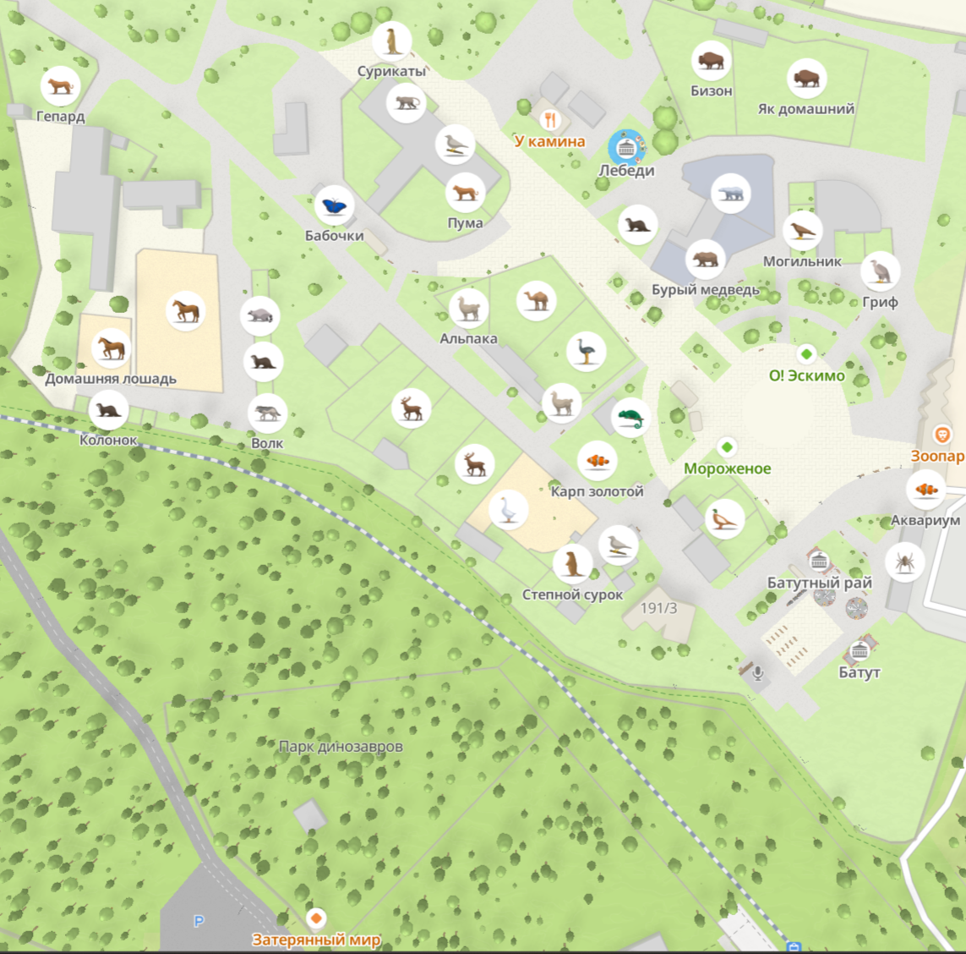
14
7
15
2
2
2
9
2
5
5
10
11
12
13
ПКиО
Детская ж/д
Приложение №2
к договору купли-продажи права на размещение нестационарного паркового объекта на территории МБУК «Зоопарк» № _____ от __________

Эскизный проект нестационарного паркового объекта

_________________________________________________________________________________

наименование НПО, площадь размещения, место размещения, лот

(Предоставляется участником)

Технические характеристики НПО:

Специализация НПО, ассортимент:

Подписи сторон:

Приложение №3
к договору купли-продажи права на размещение нестационарного паркового объекта на территории МБУК «Зоопарк» № _____ от __________

График платежей по договору купли-продажи права на размещение нестационарного паркового объекта на территории МБУК «Зоопарк» № _____ от __________

Период размещения | Сумма платежа (заполняется по результатам аукциона) | Срок внесения платежа
 |  | До 10 числа текущего месяца

Подписи сторон:

